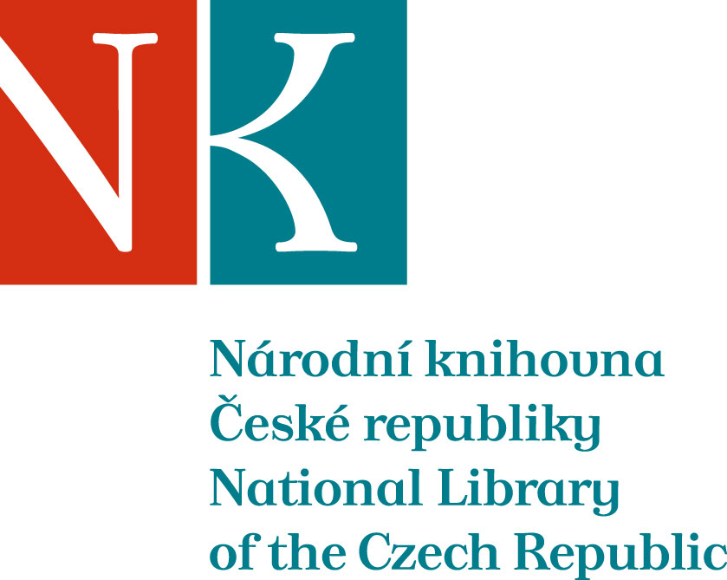

Zpráva ze zahraniční služební cesty

Jméno a příjmení účastníka cesty | Bc. Petra Hofbauerová
Pracoviště – dle organizační struktury | Oddělení rukopisů a starých tisků – 1.5.1
Pracoviště – zařazení | knihovník
Důvod cesty | studijní cesta v rámci smlouvy o reciprocitě
Místo – město | Kraków
Místo – země | Polsko
Datum (od-do) | 11.10.-17.10. 2015
Podrobný časový harmonogram | 12.10. – příjezd do Krakova  13.10. – 16.10. – pobyt v Krakově  17.10. – návrat do Prahy
Spolucestující z NK | Tomáš Klimek
Finanční zajištění | Reciprocita - Krakov
Cíle cesty | seznámení se se službami v univerzitní knihovně v Krakově  porovnání praxe v oblasti poskytování reprodukčních práv
Plnění cílů cesty (konkrétně) | Uvedení a představení běžného provozu knihovny, vč. služeb. Seznámení s jednotlivými odděleními univerzitní knihovny, jejich fungováním a katalogizačním systémem VTLS (Virginia Tech Library System)/Virtua.  Exkurze a podrobný výklad odborníka na pracovišti, kde probíhá „Odkyselování papíru“.  Seznámení s chodem Digitální knihovny a systémem dLibra, informování o praxi poskytování snímků a reprodukčních práv.
Program a další podrobnější informace
Přivezené materiály
Datum předložení zprávy | 30.10.2015
Podpis předkladatele zprávy
Podpis nadřízeného
Vloženo na Intranet
Přijato v mezinárodním oddělení

